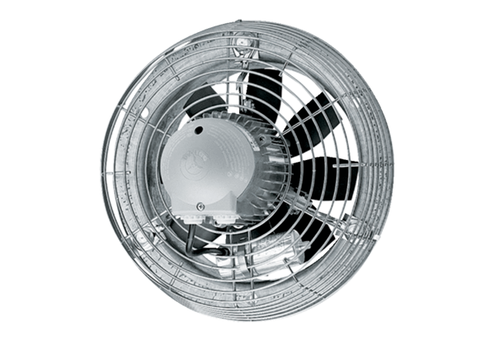Axial-Wandventilator DZS 35/64 BVerpackungseinheit: 1 StückSortiment: C
Artikelnummer: 0094.0046Hersteller: MAICO

